1、与圆有关的角——圆心角、圆周角
（1）图中的圆心角 ；圆周角 ；
（2）如图，已知∠AOB=50度，则∠ACB= 度；
（3）在上图中，若AB是圆O的直径，则∠AOB= 度；
2、圆的对称性：（1）圆是轴对称图形，其对称轴是任意一条 的直线；圆是中心对称图形，对称中心为 ．（2）垂径定理：垂直于弦的直径平分这条弦，并且平分弦所对的弧．
如图，∵CD是圆O的直径，CD⊥AB于E∴ = ， =
3、点和圆的位置关系有三种：点在圆 ，点在圆 ，点在圆 ；
例1：已知圆的半径r等于5厘米，点到圆心的距离为d，（1）当d=2厘米时，有d r，点在圆
（2）当d=7厘米时，有d r，点在圆 （3）当d=5厘米时，有d r，点在圆
4、直线和圆的位置关系有三种：相 、相 、相 ．例2：已知圆的半径r等于12厘米，圆心到直线l的距离为d，（1）当d=10厘米时，有d r，直线l与圆
（2）当d=12厘米时，有d r，直线l与圆 （3）当d=15厘米时，有d r，直线l与圆
5、圆与圆的位置关系：例3：已知⊙O₁的半径为6厘米，⊙O₂的半径为8厘米，圆心距为 d，
则：R+r= ， R－r= ；

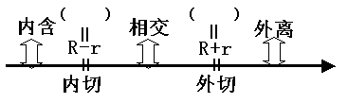（1）当d=14厘米时，因为d R+r，则⊙O₁和⊙O₂位置关系是： （2）当d=2厘米时， 因为d R－r，则⊙O₁和⊙O₂位置关系是： （3）当d=15厘米时，因为 ，则⊙O₁和⊙O₂位置关系是： （4）当d=7厘米时， 因为 ，则⊙O₁和⊙O₂位置关系是：
（5）当d=1厘米时， 因为 ，则⊙O₁和⊙O₂位置关系是：
6、切线性质：例4：（1）如图，PA是⊙O的切线，点A是切点，则∠PAO= 度
（2）如图，PA、PB是⊙O的切线，点A、B是切点，则 = ，∠ =∠ ；
7、圆中的有关计算（1）弧长的计算公式：
例5：若扇形的圆心角为60°，半径为3，则这个扇形的弧长是多少？解：因为扇形的弧长= 所以== (答案保留π)
（2）扇形的面积：例6：①若扇形的圆心角为60°，半径为3，则这个扇形的面积为多少？
解：因为扇形的面积S= 所以S== (答案保留π)
②若扇形的弧长为12πcm，半径为6㎝，则这个扇形的面积是多少？解：因为扇形的面积S=
所以S= =
（3）圆锥：例7：圆锥的母线长为5cm，半径为4cm，则圆锥的侧面积是多少？
解：∵圆锥的侧面展开图是 形，展开图的弧长等于 ∴圆锥的侧面积=
8、三角形的外接圆的圆心——三角形的外心——三角形的 交点；
三角形的内切圆的圆心——三角形的内心——三角形的 交点；
例8：画出下列三角形的外心或内心
（1）画三角形ABC的内切圆， （2）画出三角形DEF的外接圆，
并标出它的内心； 并标出它的外心

（一）填空题
1、如图，弦AB分圆为1：3两段，则的度数= 度，
的度数等于 度；∠AOB＝ 度，∠ACB＝ 度，
第1小题
2、如图，已知A、B、C为⊙O上三点，若、、的
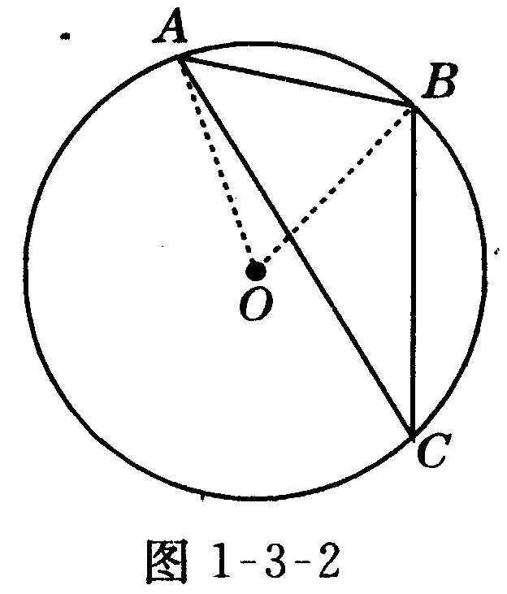
度数之比为1∶2∶3，则∠AOB＝ ，∠AOC＝ ，
∠ACB＝ ，
第2小题
3、如图1－3－2，在⊙O中，弦AB=1.8cm，圆周角∠ACB=30○ ，
则 ⊙O的半径等于=_________cm．
4、⊙O的半径为5，圆心O到弦AB的距离OD=3，
则AD= ，AB的长为 ；
5、如图，已知⊙O的半径OA=13㎝，弦AB＝24㎝，
第4、5小题
则OD= ㎝。
6、如图,已知⊙O的直径AB＝10cm，弦AC＝8cm,
则弦心距OD等于 cm.
7、已知：⊙O₁的半径为3，⊙O₂的半径为4，若⊙O₁与⊙O₂
第6小题
外切，则O₁O₂＝ 。
8、已知：⊙O₁的半径为3，⊙O₂的半径为4，若⊙O₁与⊙O₂内切，则O₁O₂＝ 。
9、已知：⊙O₁的半径为3，⊙O₂的半径为4，若⊙O₁与⊙O₂相切，则O₁O₂＝ 。
10、已知：⊙O₁的半径为3，⊙O₂的半径为4，若⊙O₁与⊙O₂相交，则两圆的圆心距
d的取值范围是
11、已知⊙O₁和⊙O₂外切，且圆心距为10cm，若⊙O₁的半径为3cm，则⊙O₂的半径
为_____ ___cm．
12、已知⊙O₁和⊙O₂内切，且圆心距为10cm，若⊙O₁的半径为3cm，则⊙O₂的半径
为______ __cm．
13、已知⊙O₁和⊙O₂相切，且圆心距为10cm，若⊙O₁的半径为3cm，则⊙O₂的半径
为______ _cm．
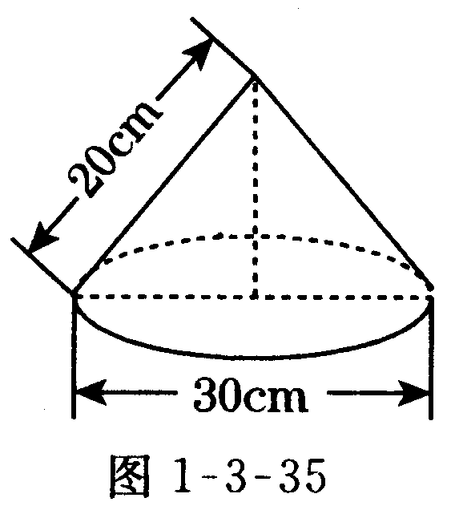
14、如图1－3－35是小芳学习时使用的圆锥形台灯灯罩的示意图，
则围成这个灯罩的铁皮的面积为________cm² (不考虑接缝等因
素，计算结果用π表示）．
15、如图，两个同心圆的半径分别为２和１，∠AOB=,
则阴影部分的面积是_________
16、一个圆锥的母线与高的夹角为30°，那么这个圆锥的侧面展开图中扇形的弧长
与半径的比是
（二）选择题
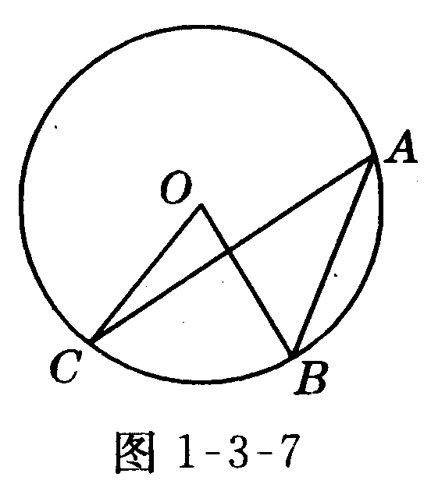
1、如图1－3－7，A、B、C是⊙O上的三点，∠BAC=30°
则∠BOC的大小是（ ）
A．60○ B．45○ C．30○ D．15○
2、如图，AB为⊙O的直径，C、D是⊙O上的两点，∠BAC＝20°，＝，
则∠DAC的度数是( )
(A)30° (B) 35° (C) 45° (D) 70°
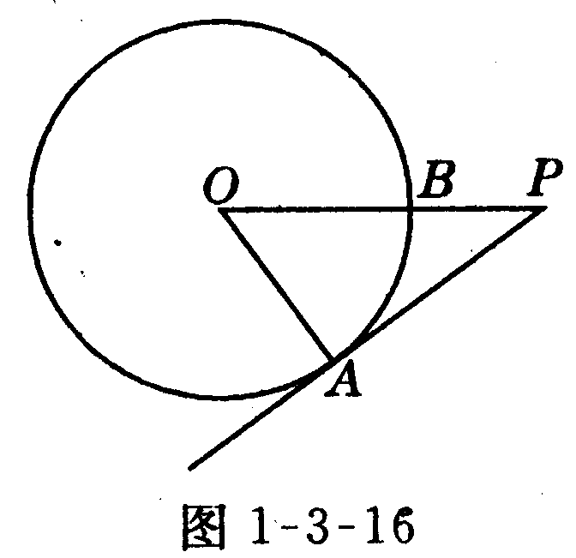
3、如图1－3－16，PA为⊙O的切线，A为切点，PO交 ⊙O于
点B，PA=4，OA=3，则cos∠APO的值为（ ）
4、PA切⊙O于A，PA = $\sqrt{3}$，∠APO = 30${}^{0}$，则PO的为（ ）
A $2\sqrt{3}$ B 2 C 1 D $4\sqrt{3}$
5、圆柱的母线长5cm，为底面半径为1cm，则这个圆拄的侧面积是（ ）
A．10cm² B．10πcm² C．5cm² D．5πcm²
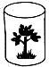
6、如图，一个圆柱形笔筒，量得笔筒的高是20cm，底面圆的半径为5cm，
那么笔筒的侧面积为( )
A.200cm² B.100πcm² C.200πcm² D.500πcm²
7、制作一个底面直径为30cm，高40cm的圆柱形无盖铁桶，所需铁皮至少为（ ），
A．1425πcm² B．1650πcm² C．2100πcm² D．2625πcm²
8、已知圆锥的底面半径为3，高为4，则圆锥的侧面积为（ ）
（A）10π （B）12π （C）15π （D）20π
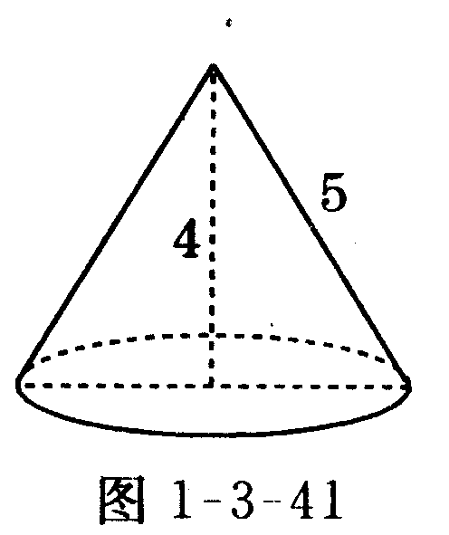
9、如图，圆锥的母线长为5cm，高线长为4cm，则圆锥的底面积是（ ）
A．3πcm^{Z} B．9πcm^{Z} C．16πcm^{Z} D．25πc
10、如图，若四边形ABCD是半径为1cm的⊙O的内接正方形，
则图中四个弓形（即四个阴影部分）的面积和为（ ）．
（A）$\left(2π−2\right){\text{cm}}^{2}$ （B）$\left(2π−1\right){\text{cm}}^{2}$
（C）$\left(π−2\right){\text{cm}}^{2}$ （D）$\left(π−1\right){\text{cm}}^{2}$
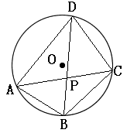
2、⊙O${}_{1}$和⊙O${}_{2}$半径之比为$R:r=4:3$，当O${}_{1}$O${}_{2}$= 21 cm时，两圆外切，当两圆内切时，
O${}_{1}$O${}_{2}$的长度应多少？
3、如图，⊙O的内接四边形ABCD的对角线交于P,已知AB＝BC，
求证：△ABD∽△DPC
4、如图，PA、PB是⊙O的切线，点A、B为切点，AC是⊙O的直径，∠BAC=20°，
求∠P的度数。

6、如图，半圆的半径为2cm，点C、D三等分半圆，求阴影部分面积

7、如图，AB是⊙O的直径，PB与⊙O相切与点B，弦AC∥OP，PC交BA的延长线于点D，求证：PD是⊙O的切线，

A
B
C
D
O
P
8、已知：如图，AB是⊙O的直径，点P在BA的延长线上，PD切⊙O于点C，BD⊥PD，垂足为D，连接BC。
求证：（1）BC平分∠PBD；
（2）。

9、如图，CB、CD是⊙O的切线，切点分别为B、D，CD的延长线与⊙O的
直径BE的延长线交于A点，连OC，ED．
（1）探索OC与ED的位置关系，并加以证明；
（2）若OD＝4，CD=6，求tan∠ADE的值．

1、（1）∠AOB ∠ACB （2）25； （3）90；
2、（1）直径所在的直线；圆心 （2）AE=BE，弧AC=弧BC；
3、内，上，外，例1：（1）<，内；（2），> ，外，（3）=，上；
4、交，切，离 例2：（1）<，相交；（2）， =，相切，（3）>，相离；
5、例3：14，2；（1）=，外切；（2）=，内切；(3)d>R+r,外离；（4）R-r<d<R+r,相交；
（5）d<R-r，内含；
6、例4（1）90；（2）PA=PB，∠APO=∠BPO； 7、（1）例5：π；（2）例6：①；②36πcm²；（3）例7：20πcm²；
8、三角形的三边垂直平分线，角平分线；
二、练习
（一）填空题：1，90，270，90，45； 2，60度，120度，30度； 3，1.8； 4，4，8；5，5； 6，3； 7，7； 8，1； 9，7或1； 10，1<d<7； 11，7； 12，13； 13，7或13； 14，300π； 15，π； 16，π；
（二）1A，2B，3C，4B，5B，6C，7A，8B，9B，10C
（三）解答题
1、略；2、3cm； 3、∵AB=BC，∴，∴∠ADB=∠CDB，∵∠ABD=∠ACD，∴△ABD∽△DPC；
4、40度；5、（-2，0），（8，0）； （0，4）、（0，-4） ；6、 ；
7、连结OC，证明△POC≌△POB，得∠PCO=∠=90度，所以PD是圆O的切线；

8、证明：（1）连结OC。∵PD切⊙O于点C，又∵BD⊥PD， ∴OC∥BD。∴∠1＝∠3。又∵OC＝OB，∴∠2＝∠3。
∴∠1＝∠2，即BC平分∠PBD。
（2）连结AC。∵AB是⊙O的直径，∴∠ACB＝90°。又∵BD⊥PD，∴∠ACB＝∠CDB＝90°又∵∠1＝∠2，∴△ABC∽△CBD ∴，∴
9、（1）OC∥ED；（2）

